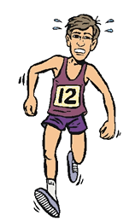

Le cross de l’école attirera de nombreux sportifs.

…………………………………………………………………………………………………………………

Vincent pense pouvoir gagner la course dans sa catégorie.

…………………………………………………………………………………………………………………

Il y aura un circuit qui passera dans le petit bois du village.

………………………………………………………………………………………………………………………………………………….

Vincent est encore blessé à la cheville.

………………………………………………………………………………………………………………………………………………….

Quelqu’un surveillera l’ordre d’arrivée des enfants.

………………………………………………………………………………………………………………………………………………….

Certains ont déjà remporté une coupe l’an dernier.

………………………………………………………………………………………………………………………………………………….

Les mieux classés reçoivent toujours une médaille.

………………………………………………………………………………………………………………………………………………….

Cette année, nous organiserons encore une tombola.

………………………………………………………………………………………………………………………………………………….

Tiphaine et Mathilde pensent chanter au karaoké du souper.

………………………………………………………………………………………………………………………………………………….

J’irai voir « Spiderman 3 » quand il sortira au cinéma.

………………………………………………………………………………………………………………………………………………….

Il se passe quelque chose de bizarre chez les voisins .

………………………………………………………………………………………………………………………………………………….

Marine aimerait avoir une petite mobylette rose fluo.

………………………………………………………………………………………………………………………………………………….

